Размещение рекламных и информационных материалов
в пабликах НТС (более 56 000 подписчиков)

НТС в сети «ВКонтакте»: https://vk.com/nts_media
НТС в Telegram: https://t.me/nts_irk
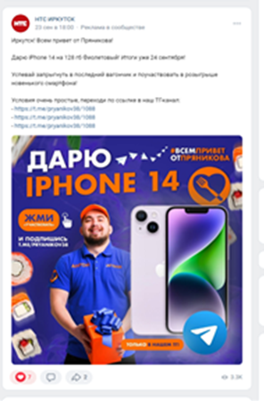
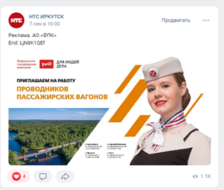
НТС в сети «Одноклассники»: https://ok.ru/ntsmedia

Стоимость размещения материалов в пабликах НТС:
Пост в одной сети – 2500 руб. (ОК, ВК или ТГ)
Пост – 4000 руб. (в трёх сетях ВК,ОК+ТГ)
Розыгрыш (Закрепление вверху страницы на все время проведения розыгрыша) – 6 500 руб. (ВК+ТГ)

Абонемент на 1 месяц:
10 постов во всех сетях (ВК, ОК, ТГ) - 20 000 руб.
5 постов во всех сетях (ВК, ОК, ТГ) - 12 000 руб.

Условия размещения
Перед публикацией материалы проверяются на соответствие ФЗ «О рекламе».
Кроме того, мы всегда готовы помочь вам изготовить рекламный материал.
Статистика на 01.09.2024
57 100 подписчиков:
ВК – 49 200
ТГ – 5 600
ОК – 2 500

Сообщества НТС - это популярные новостные паблики, которые предоставляют подписчикам самые свежие новости Иркутска и Иркутской области. Паблики освещают широкий спектр тем, включая политику, экономику, спорт, культуру и развлечения. Наши посты, в социальных сетях, подготовленные профессиональной командой, помогают жителям Приангарья лучше понять события, происходящие в регионе. Кроме того, в сообществах выходят эксклюзивные интервью и аналитические программы, анонсы собственных передач.

Аудитория наших сообществ - это взрослые люди, которые интересуются происходящим в Иркутской области, хотят быть в курсе событий и иметь возможность обсудить их с единомышленниками. Мы предлагаем нашим подписчикам объективную картину дня, основанную на проверенной информации, мнениях экспертов и аналитиков. В наших сообществах запрещены оскорбления, травля и разжигание ненависти. Мы уважаем чужую точку зрения и призываем к конструктивному диалогу.

